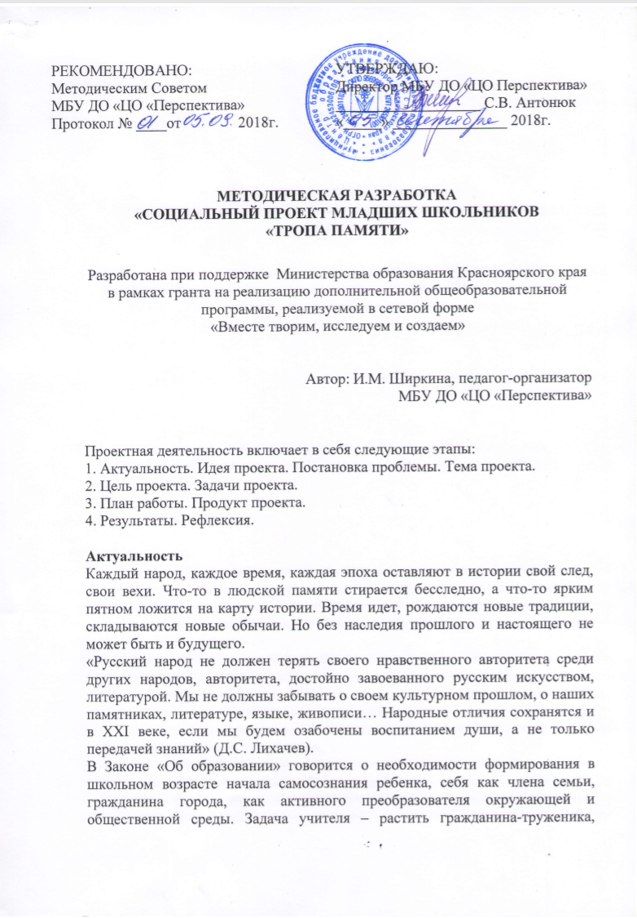

которому в будущем предстоит стать созидателем, принося людям, семье, обществу пользу.
Знание истории страны, края, города нужны не только старшему поколению, которое создавало эту историю, но, даже в большей степени, это знание необходимо молодым, тем, кому передается эстафета истории.

Идея проекта
Идея проекта заключается в создании детьми выставки об истории значимых для развития города объектов производства, ранее действующих на территории Зеленогорска.

Постановка проблемы
Проблема заключается в утрате данных о значимых производственных объектах Зеленогорска и незнании информации о них у обучающихся программы и их родителей, о чем стало известно из устного опроса детей перед началом реализации проекта.

Тема проекта
В истории города Зеленогорска есть этапы жизни ныне прекративших своё существование заводов, учреждений. Следы их давно стёрты с лица карты современного города. Это слюдяная фабрика, посёлок золотодобытчиков Богунайск, лесопильный и железоделательный заводы. Память о них продолжает жить на страницах книг городских исследователей. В книгах собраны комментарии первостроителей и очевидцев. Чем больше времени уходит с момента существования этих предприятий, тем меньше информации возможно добыть. Для детей – это уникальная возможность погрузиться в мир истории родного города, неизведанных его сторон, пройти по тропе памяти, тропе предков. Благодаря проекту обучающиеся смогут провести значимую для горожан и самих себя работу. Изучая историю города, ребята как будто прошли теми же дорогами, тропами, что и их предшественники, как будто посмотрели их глазами на зарождающийся город, быт того времени, окружающую природу и трудности, с которыми сталкивались первостроители изо дня в день. Так возникло название проекта «ТРОПА ПАМЯТИ».

Цель проекта
Развитие познавательных интересов и социальной активности учащихся четвертых классов через погружение их в практико-ориентированную и социально-значимую проектную деятельность – реализацию проекта «Тропа памяти»: создание выставки, информирующей о промышленных объектах, существовавших ранее на территории Зеленогорска и прилегающих к нему районах и проведение экскурсии для жителей города.

Задачи проекта
Педагогические задачи:
• формировать навыки поисковой деятельности, интеллектуальной инициативы;
• формировать умения находить способы решения поставленной задачи с использованием различных вариантов;
• формировать навыки позитивного взаимодействия со сверстниками и взрослыми;
• развивать навыки командной работы.
Проектные задачи:
- Найти и обработать информацию о промышленных объектах: собрать информацию в книгах, Интернете, провести опрос жителей города, краеведов, работников музея, найти фотографии этих объектов;
- Оформить собранные материалы и информацию в выставку (создать дизайн информационных листов, распечатать, заламинировать и поместить на уличные стенды).
- Провести церемонию открытия выставки и экскурсию для жителей города.

План работы
 | Содержание занятия | Форма занятия
1 | Введение в тему проекта.  Определение цели и задач проекта.  Разработка плана действий. Распределение поручений между членами группы. | Лекция-диалог.
2 | Поиск информации и фотографий в книгах об истории города, Интернете, картотеке, архиве, музее. | Встречи и консультации со специалистами, беседы.
3 | Оформление сведений об учреждении, представляющем историческую ценность на информационном листе. Дизайн информационного листа. | Практическое занятие в компьютерном классе.
4 | Подготовка электронной презентации проекта для защиты. | Практическое занятие в компьютерном классе.
5 | Защита проектов. | Ярмарка проектов.
6 | Подготовка продукта: оформление выставки, подготовка сценария открытия выставки. | Мастер-классы по оформлению выставки и написанию сценария.
7 | Реализация проекта – презентация открытия выставки. | Торжественная церемония.
8 | Обсуждение, подведение итогов. | Устная рефлексия.
Продукт проекта
Продуктом проекта является оформленная и презентованная детьми жителям города выставка, содержащая информацию о важных производственных объектах, ранее существовавших на территории Зеленогорска и прилегающей к нему территории.

Результаты проекта
Планируемые образовательные результаты:
1. Принятие и освоение социальной роли обучающегося, развитие мотивов учебной деятельности и формирование личностного смысла учения:
- проявление интереса к новому;
- проявление инициативности в изучении нового материала, в поиске информации;
- умение самостоятельно планировать учебные действия;
- проявление активности в процессе обучения;
- выполнение правил поведения и общения в группе.
2. Освоение способов решения проблем творческого и поискового характера:
- умение находить варианты решения задачи;
- умение находить оптимальный способ решения задачи;
- умение обращаться за помощью в ситуации непонимания;
- умение извлекать пользу из полученного опыта.
3. Определение общей цели и путей ее достижения:
- умение видеть и формулировать проблему;
- умение определять желаемый результат;
- умение ставить конкретную цель для достижения желаемого результата;
- умение ставить конкретные задачи;
- умение согласовывать свои действия с членами группы.
4. Развитие навыков сотрудничества со взрослыми и сверстниками, через командную работу в разных социальных ситуациях:
- наличие желания и интереса к сотрудничеству со взрослыми и сверстниками;
- проявление инициативности в процессе общения;
- умение работать в группе, устанавливать взаимоотношения сотрудничества, вносить свой вклад в общее дело;
- умение нести ответственность за свою часть работы;
- умение договариваться, принимать иную точку зрения;
- соблюдение норм речевого этикета и правил устного общения.

Планируемые практические, социально-значимые результаты:
Учащиеся соберут информацию об объектах городской инфраструктуры, которые когда-то функционировали: железоделательный завод, слюдяная фабрика, лесопильный завод, посёлок золотодобычи Богунайск. Участники модуля получат консультации специалистов, занимающихся историей города. Посетят МКУ «Архив», Зеленогорский музейно-выставочный центр и редакцию газеты «Импульс». Найдут старые фотографии объектов. Создадут дизайн информационных листов, распечатают, заламинируют и поместят на уличных стендах перед центральным входом в МБУ ДО «ЦО «Перспектива», подготовят и самостоятельно проведут церемонию открытия выставки.

Презентация первого модуля проекта
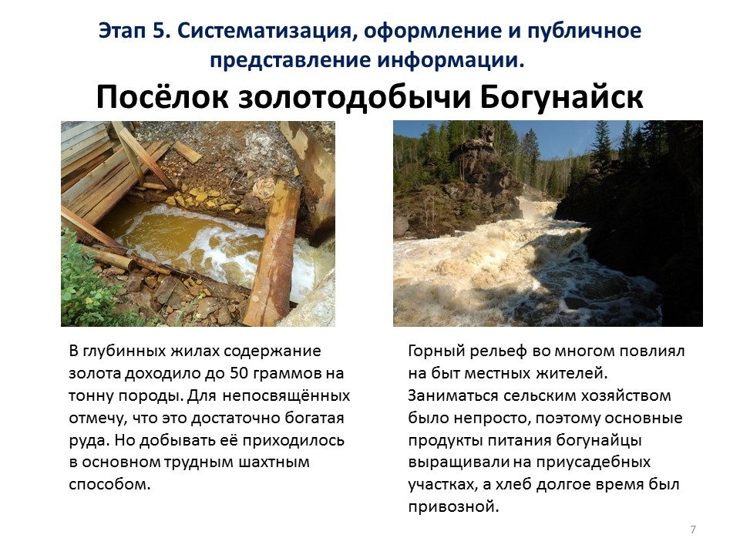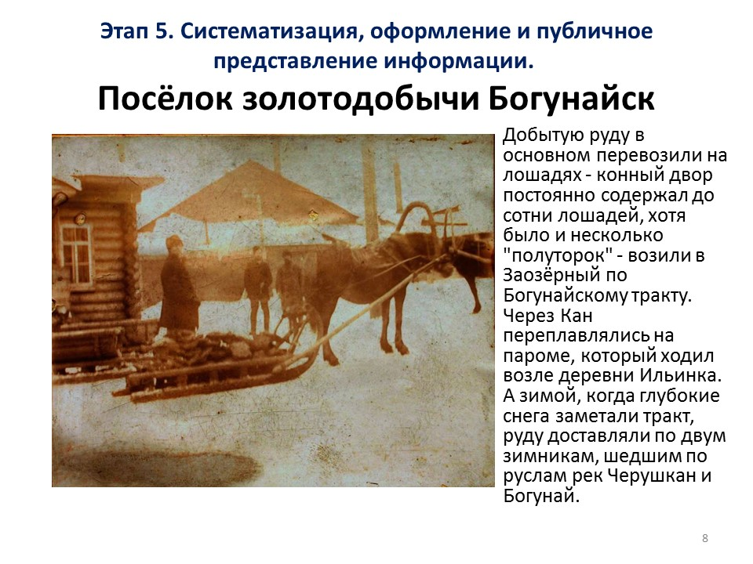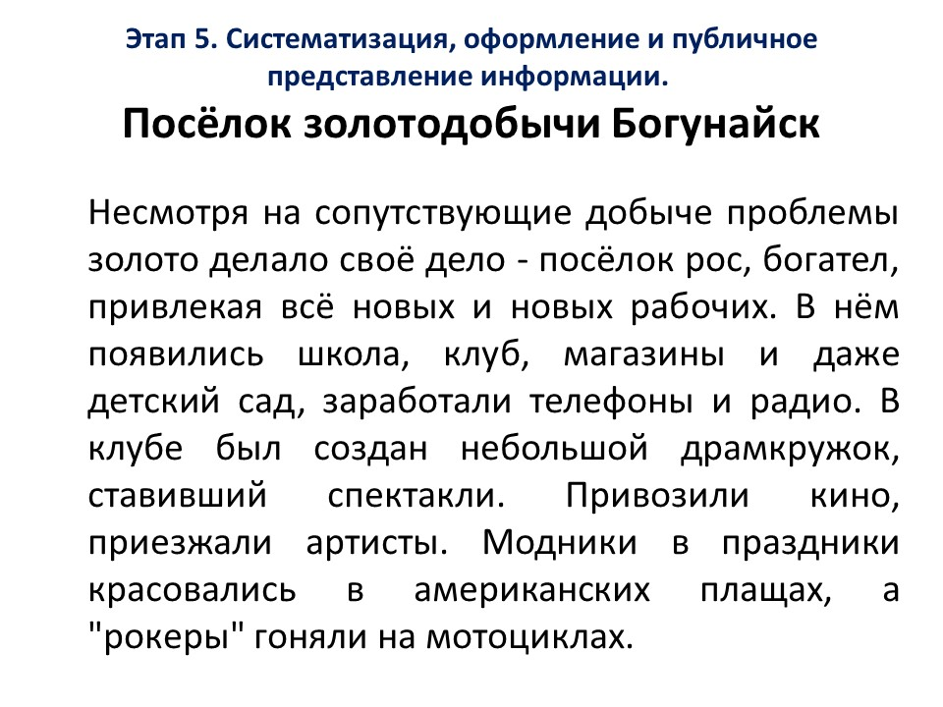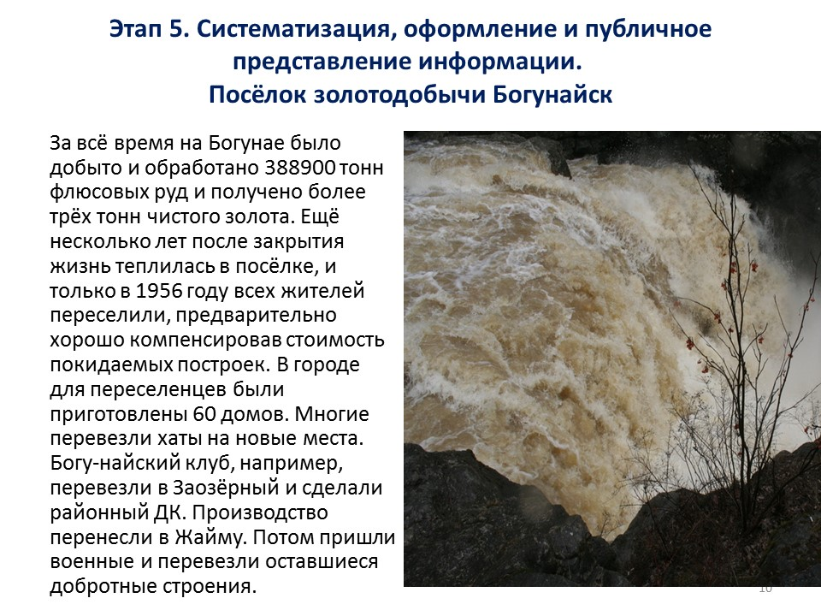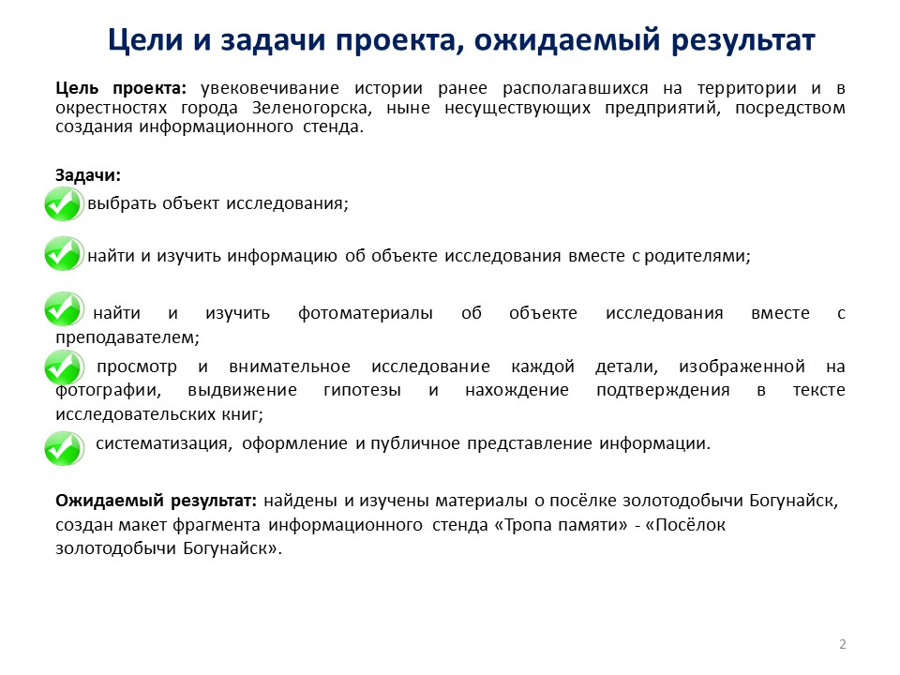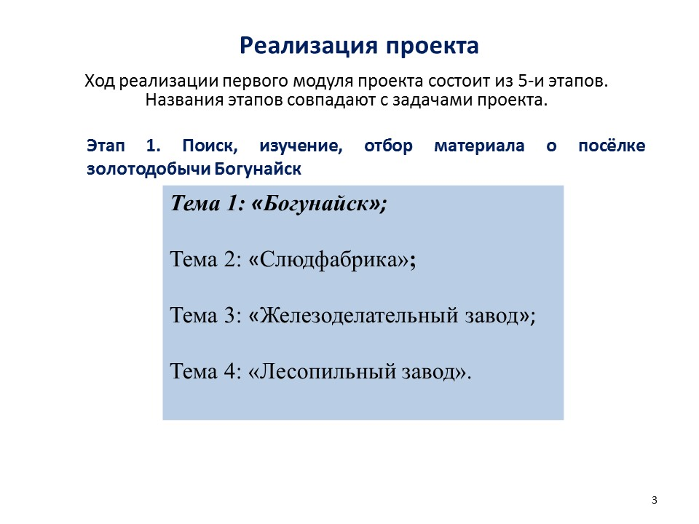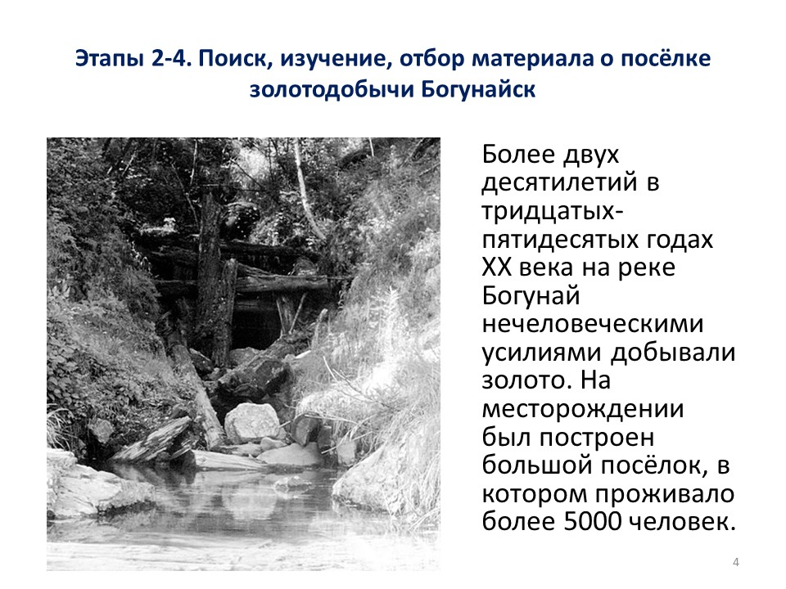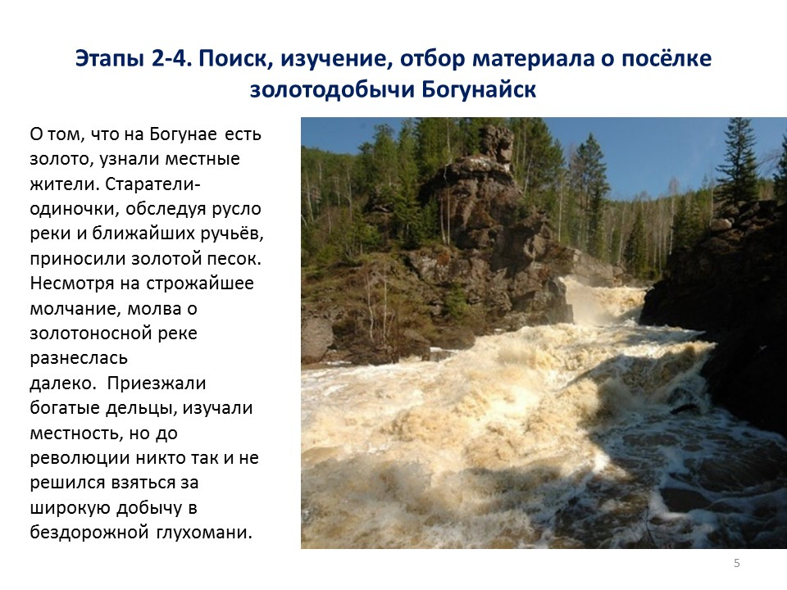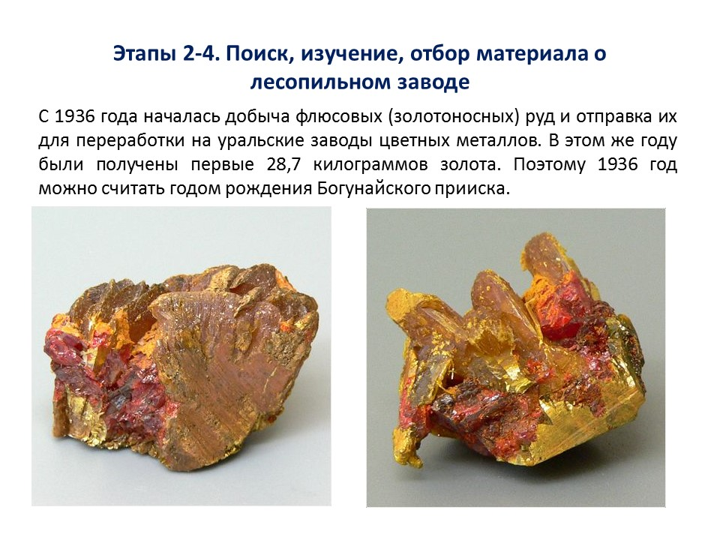
Фото проекта
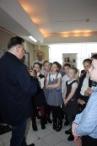
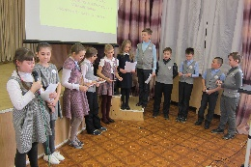
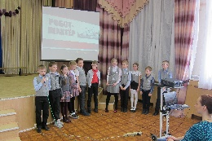
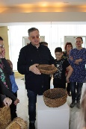
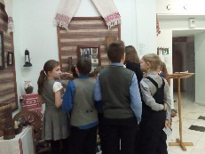

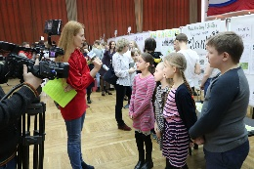
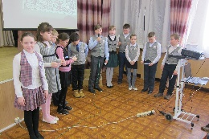
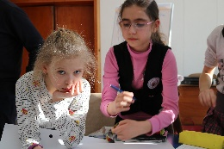
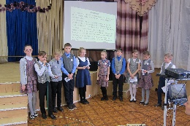

ВЫВОДЫ
Проект реализован в полной мере. Во время проведения итоговой рефлексии с детьми были выявлены позитивные социальные эффекты:
1. В исследовательскую деятельность детьми были вовлечены их родители и ближайшие родственники;
2. Дети смогли презентовать свой проект на нескольких городских проектных форумах, в своей школе и для средств массовой информации.
3. Дети были приглашены на несколько тематических выставок зеленогорских исследователей и коллекционеров.
4. Дети привлекли партнеров в лице директоров Центра образования «Перспектива», школы № 161, местных краеведов, музейных работников, журналистов.
5. Дети стали участниками нескольких образовательных семинаров по социальному проектированию.

